Zarządzenie nr 53 Regionalnego Dyrektora Ochrony Środowiska w Olsztynie z dnia 15 października 2020 r.

w sprawie wyznaczenia dróg do poruszania się w granicach rezerwatu przyrody „Jezioro Nidzkie”

Na podstawie art. 15 ust. 1 pkt 18 ustawy z dnia 16 kwietnia 2004 r. o ochronie przyrody (Dz. U. z 2020 r., poz. 55 i poz. 471) zarządza się, co następuje.
§ 1. 1. Wskazuje się w granicach rezerwatu przyrody „Jezioro Nidzkie” drogi dojazdowe prowadzące do osad leśnych zlokalizowanych w granicach ww. obszaru.
2. Przebieg dróg określa załącznik do niniejszego zarządzenia.
§ 2. Zarządzenie wchodzi w życie z dniem podpisania.

REGIONALNY DYREKTOR
OCHRONY ŚRODOWISKA
w Olsztynie
Agata Moździerz

Załącznik do zarządzenia Nr 53 Regionalnego Dyrektora Ochrony Środowiska w Olsztynie z dnia 15 października 2020 r.
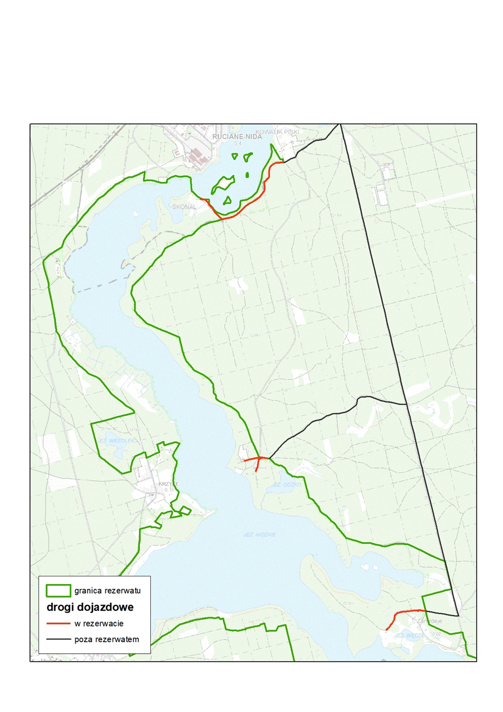

UZASADNIENIE
Zarządzenie Regionalnego Dyrektora Ochrony Środowiska w Olsztynie w sprawie wyznaczenia dróg do ruchu pojazdów w granicach rezerwatu przyrody „Jezioro Nidzkie” jest wykonaniem delegacji ustawowej wynikającej z art. 15 ust. 1 pkt 18 ustawy z dnia 16 kwietnia
2004 r. o ochronie przyrody (Dz. U. z 2020 r., poz. 55 ze zm.). Zgodnie z tym przepisem regionalni dyrektorzy ochrony środowiska mogą wskazać w granicach rezerwatów przyrody drogi do ruchu pojazdów poza drogami publicznymi.
Korzystając z ww. delegacji ustawowej Nadleśniczy Nadleśnictwa Maskulińskie jako zarządca terenu, na którym zlokalizowany jest przedmiotowy rezerwat przyrody, złożył do tutejszego organu wniosek w przedmiotowej sprawie, uzasadniając powyższą potrzebę zamiarem prawnego uregulowania kwestii związanych z dojazdem do osad leśnych osób je zamieszkujących.
Ze względu na powyższe tutejszy organ, uwzględniając zgłoszoną potrzebę skorzystał
z delegacji ustawowej, o której mowa powyżej i wskazał drogi do ruchu pojazdów w granicach rezerwatu przyrody „Jezioro Nidzkie”.

REGIONALNY DYREKTOR
OCHRONY ŚRODOWISKA
w Olsztynie
Agata Moździerz

